**bel.ru**

**В Белгород сначала вернётся жара, а затем резко похолодает**

26 июля 2024, 16:27

Фото: 1MI

Облака

**В Белгородской области ожидаются жаркие выходные**

**Осадков в выходные не предвидится. Днём белгородцев вновь ожидает температура +30 °C и выше, сообщает МЧС. Если верить Гидрометцентру, то после жарких выходных в Белгороде резко похолодает.**

Сюжет

[МЧС](https://bel.ru/tags/mchs)

В субботу, 27 июля, в Белгородской области установится переменная облачность, преимущественно без осадков. Ночью будет дуть слабый ветер. Температура составит +11…+16 °C. Днём ожидается северо-западный ветер 7-12 м/с. Воздух прогреется до +25…+30 °C.

В воскресенье, 28 июля, в Белгородской области тоже будет переменная облачность. Осадков не ожидается. Ночью будет дуть слабый ветер при +12…+17 °C. Днём потеплеет до +27…+32 °C.

В Белгороде дождей в выходные тоже не предвидится. Будет жарко: в субботу — до +29 °C, в воскресенье — до +31 °C.

Однако, если верить прогнозу Гидрометцентра, уже со следующей недели в Белгороде заметно похолодает. Так, во вторник, 30 июля, столбик термометра может опуститься до +21 °C днём.

[**https://bel.ru/news/2024-07-26/v-belgorod-snachala-vernyotsya-zhara-a-zatem-rezko-poholodaet-5149903**](https://bel.ru/news/2024-07-26/v-belgorod-snachala-vernyotsya-zhara-a-zatem-rezko-poholodaet-5149903)

**Четверо подростков на самокате и мопеде пострадали после ДТП на белгородских дорогах**

26 июля 2024, 11:29

Фото: 1MI

Самокат

ЗакрытьРЕКЛАМА

[РЕКЛАМА](https://ads.adfox.ru/1458764/clickURL?ad-session-id=961261722005029701&erid=F7NfYUJCUneLt1tsAbGW&duid=1721233559859312277&hash=4963d06746e92e74&sj=n1fwUGtlX4jl2Sq3U9RETQxTR6vhFA2nsmg8s7pwIdfT5qF2as1CaU4BEgVvUQ%3D%3D&rand=rurnvb&rqs=d2D0_Hqs7lAmtqNmKPIh0fVpCtJjEsAk&pr=foqhswk&p1=dabke&ytt=278726197641221&p5=bbrwpr&ybv=0.1073659&p2=ihub&ylv=0.1073659&pf=https%3A%2F%2Fmsto.ru%2F%3Futm_source%3Dmonetize-me%26utm_medium%3D122764%26utm_campaign%3Dsummer-projects" \t "_blank)

**В Белгородской области подростки стали участниками двух ДТП**

**За вчерашний день, 25 июля, в регионе стали участниками ДТП несколько подростков. Происшествия случились в Прохоровском районе и Старооскольском горокруге. К счастью, все остались живы. Подробности сообщили в региональном УМВД.**

Сюжет

[ДТП](https://bel.ru/tags/dtp)

Нередко участниками дорожно-транспортных происшествий становятся подростки. В Белгородской области за прошедшие сутки случилось две аварии с их участием. К счастью, обошлось без жертв.

Так, в Прохоровке на перекрёстке улиц Октябрьская и Мичурина произошло ДТП с участием электросамоката и автомобиля. По предварительной информации, вечером две девочки 13 и 15 лет выезжали на самокате со второстепенной дороги и не уступили дорогу автомобилю Lifan Solano, которым управлял 33-летний водитель.

В результате аварии оба подростка получили травмы. Их отправили в областную детскую больницу.

В Старом Осколе случилось столкновение автомобиля и мопеда. По предварительной информации, это произошло в районе 19:00 на пересечении улицы 1-й Владимирский переулок и проспекта А. Невского.

44-летняя женщина за рулём автомобиля Lada Grantа не уступила дорогу мопеду Sirius, которым управлял 14-летний подросток. В результате аварии водитель мопеда и его 14-летний пассажир получили травмы.

Мопед принадлежит отцу несовершеннолетнего водителя. На него составили административный протокол за передачу транспортного средства человеку без прав.

В городе также случилось ещё одно дорожное происшествие, но уже без участия подростков. Кроме этого, аварии зафиксировали в областном центре и в Уразово Валуйского горокруга.

[**https://bel.ru/news/2024-07-26/chetvero-podrostkov-na-samokate-i-mopede-postradali-posle-dtp-na-belgorodskih-dorogah-5149478**](https://bel.ru/news/2024-07-26/chetvero-podrostkov-na-samokate-i-mopede-postradali-posle-dtp-na-belgorodskih-dorogah-5149478)

**go31.ru**

**Выходные в Белгородской области начнутся с 30-градусной жары и слабого ветра**

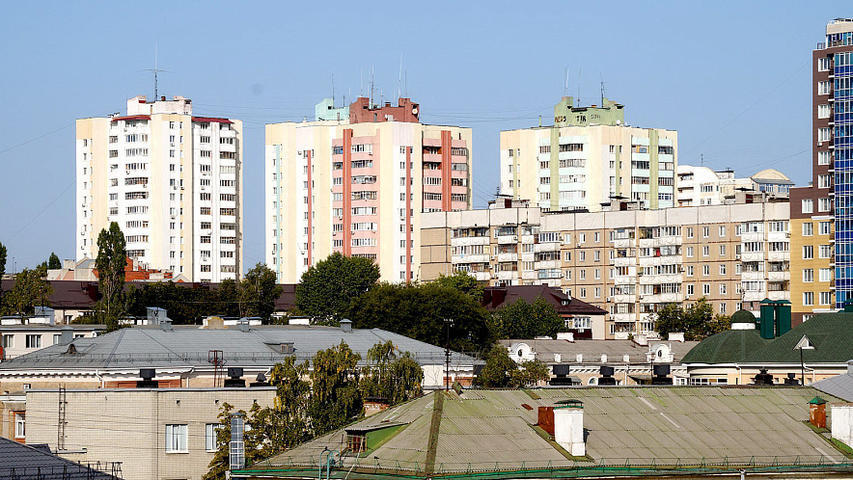

Фото: Сергей Кудрин

*Прогнозом погоды в Белгородской области на субботу, 27 июля, поделились в МЧС.*

Синоптики обещают, что сегодня ночью в регионе осадков не будет. Ветер ожидается слабым. Температура воздуха опустится **до 11-16 градусов**.

Завтра днём дождя также не будет. Ветер усилится порывами до 12 метров в секунду. Температура – **до плюс 30 градусов**. Атмосферное давление составит 742 миллиметра ртутного столба.

[**https://www.go31.ru/news/obshchestvo/vykhodnye-v-belgorodskoy-oblasti-nachnutsya-s-30-gradusnoy-zhary-i-slabogo-vetra/**](https://www.go31.ru/news/obshchestvo/vykhodnye-v-belgorodskoy-oblasti-nachnutsya-s-30-gradusnoy-zhary-i-slabogo-vetra/)

**За сутки в ДТП с мотоциклами пострадали четыре несовершеннолетних белгородца**

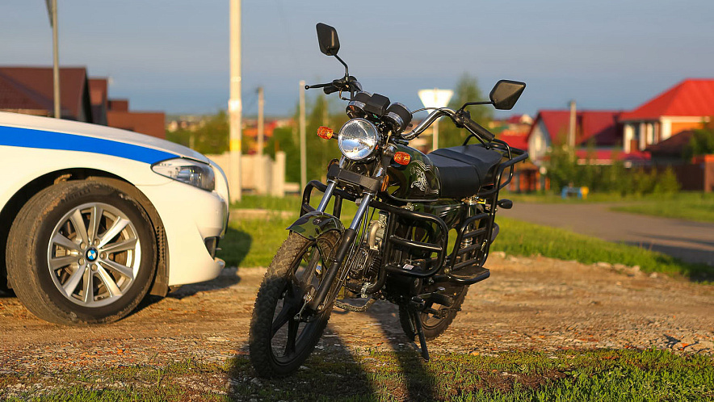

Фото: Антон Вергун

*В региональном управлении ГИБДД сообщили о проблемах с мотоциклистами.*

По данным ГИБДД, за прошедшие сутки, 25 июля, в Белгородской области четверо несовершеннолетних пострадали в ДТП с мотоциклами. Аварии произошли в Прохоровке и Старом Осколе.

Также в Белгороде на улице Магистральной поймали 16-летнего подростка на мопеде без прав. От управления транспортом его отстранили, а на родителей составили протокол. За вчерашний день так попадались ещё трое.

[**https://www.go31.ru/news/proisshestviya/za-sutki-v-dtp-s-mototsiklami-postradali-chetyre-nesovershennoletnikh-belgorodtsa/**](https://www.go31.ru/news/proisshestviya/za-sutki-v-dtp-s-mototsiklami-postradali-chetyre-nesovershennoletnikh-belgorodtsa/)

**znamya31.ru**

**Жаркая погода сохранится в выходные дни на территории Белгородской области**

Сегодня, 17:18Общество

Фото: пресс-служба Главного управления МЧС России по Белгородской области

**Температура воздуха ночью 11-16° тепла, днём 25-30° тепла.**

По данным Белгородских синоптиков, **27 июля** ожидается переменная облачность. Преимущественно без осадков. Ветер ночью переменных направлений слабый, днём северо-западный **7-12 м/с**. Температура воздуха ночью **11-16°**тепла, днём **25-30° тепла**.

В целях недопущения пожаров в жилых помещениях Главное управление МЧС России по Белгородской области настоятельно рекомендует соблюдать меры пожарной безопасности. Не оставляйте без присмотра зажженные газовые плиты, включенные в сеть электроприборы. Следите за исправностью электропроводки, и своевременно заменяйте пришедшие в негодность участки электропроводов.

В случае чрезвычайного происшествия звоните по телефону Единой службы спасения – «**112**» или «**101**», единый телефон доверия ГУ МЧС России по Белгородской области – **8 (4722) 39-99-99.**

[**https://znamya31.ru/news/obshestvo/2024-07-26/zharkaya-pogoda-sohranitsya-v-vyhodnye-dni-na-territorii-belgorodskoy-oblasti-397717**](https://znamya31.ru/news/obshestvo/2024-07-26/zharkaya-pogoda-sohranitsya-v-vyhodnye-dni-na-territorii-belgorodskoy-oblasti-397717)

**belgorodtv.ru**

**В Белгородской области четверо подростков на самокате и мопеде пострадали в ДТП**

[26.07.2024](https://belgorodtv.ru/?m=202407)

Происшествия произошли 25 июля в Прохоровке и Старом Осколе.

В 16:10 в Прохоровке две девочки 15 и 13 лет ехали на электросамокате. На перекрестке улиц Октябрьская и Мичурина при выезде со второстепенной дороги они не предоставили преимущество в движении автомобилю Lifan Solano. В результате ДТП обе девочки получили телесные повреждения. С травмами они были доставлены в детскую областную больницу.

В 18:40 в Старом Осколе 44-летняя женщина на автомобиле Lada Grantа на пересечении улицы 1-й Владимирский переулок и проспекта А. Невского не уступила дорогу мопеду и въехала в него. В результате ДТП два 14-летних подростка получили телесные повреждения. Мопед принадлежит отцу несовершеннолетнего водителя. На него составили административный протокол за передачу транспортного средства человеку без прав.

Как сообщили в региональном ГИБДД, 25 июля в Белгороде на улице Магистральной автоинспекторы отстранили от управления 16-летнего подроста на мопеде без прав. В отношении юноши и его родителей составили административные материалы. Помимо этого, совместно с инспекторами по делам несовершеннолетних в ПДН за сутки направлены еще три материала о привлечении родителей.

[**https://belgorodtv.ru/?p=340037**](https://belgorodtv.ru/?p=340037)

**В Ивнянском районе провели учения по гражданской обороне**

[26.07.2024](https://belgorodtv.ru/?m=202407)

Тренировки проходят во всех муниципалитетах области по поручению губернатора Вячеслава Гладкова.

Участники тренировки отработали алгоритм действий во время сигнала ракетной опасности. Добиться слаженности в работе всех структур и быть готовым в случае ЧС — главная цель командно-штабных учений. Учебные тревоги регулярно объявляют в школах, ДК, физкультурно-оздоровительных комплексах, социальных и административных учреждениях. По мнению белгородцев, такие учения необходимы. В случае реальной угрозы полученные навыки помогут спасти жизни.

[**https://belgorodtv.ru/?p=339958**](https://belgorodtv.ru/?p=339958)

**openbelgorod.ru**

**Жаркая сухая погода ждёт белгородцев в выходные**

Сегодня, 15:46Погода

Фото: «Открытый Белгород»

**В Белгороде температура воздуха снова может превысить 30 градусов**

Жителей Белгородской области ожидает  жаркая погода с переменной облачностью и без осадков в выходные дни, сообщили региональные синоптики.

В субботу, **27 июля**, температура воздуха в регионе составит **25-30** градусов тепла днём, ночью — **11-16** градусов тепла. В Белгороде столбик термометра покажет **28-30** градусов тепла днём, **14-16** градусов тепла — ночью.

В воскресенье воздух в регионе прогреется ещё на несколько градусов и достигнет **27-32** градусов тепла днём, **12-17** градусов тепла — ночью. В Белгороде ожидается от **29 до 31** градусов тепла днём, от **15 до 17** градусов тепла — ночью.

Днём скорость переменного ветра составит **7-12 м/с**, ночью его порывы станут ещё слабее.

[**https://openbelgorod.ru/news/pogoda/2024-07-26/zharkaya-suhaya-pogoda-zhdyot-belgorodtsev-v-vyhodnye-397700**](https://openbelgorod.ru/news/pogoda/2024-07-26/zharkaya-suhaya-pogoda-zhdyot-belgorodtsev-v-vyhodnye-397700)

**mk-belgorod.ru**

# В Белгородской области продолжают проводить учения по гражданской обороне

Тренировки прошли в нескольких муниципалитетах региона

ПОДЕЛИТЬСЯ

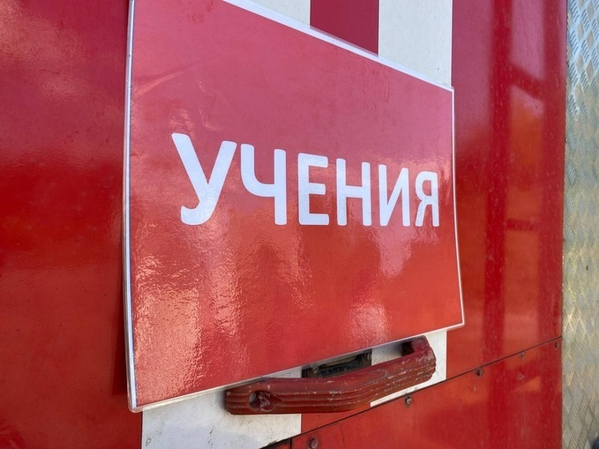В БЕЛГОРОДСКОЙ ОБЛАСТИ ПРОДОЛЖАЮТ ПРОВОДИТЬ УЧЕНИЯ ПО ГРАЖДАНСКОЙ ОБОРОНЕ, ФОТО: BELREGION.RU

В Белгородской области продолжают проводить командно-штабные учения. Их начали организовывать в регионе по инициативе губернатора Вячеслава Гладкова.

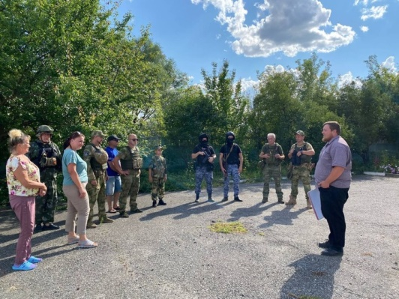

В Корочанском районе в тренировке приняли участие представители администрации, «Водоканала», территориальной самообороны, МЧС и Росгвардии. По легенде, они должны были устранить последствия возникновения ЧС в зоне канализационно-насосной станции. К отработке сценария привлекли спецтехнику пожарно-спасательной части №25. В пресс-службе регионального правительства отметили, что участники успешно справились с поставленной задачей.

[**https://www.mk-belgorod.ru/social/2024/07/25/v-belgorodskoy-oblasti-prodolzhayut-provodit-ucheniya-po-grazhdanskoy-oborone.html**](https://www.mk-belgorod.ru/social/2024/07/25/v-belgorodskoy-oblasti-prodolzhayut-provodit-ucheniya-po-grazhdanskoy-oborone.html)

**31.мвд.рф**

# Информация о ДТП на дорогах Белгородской области за прошедшие сутки

Сегодня 09:57

**г. Белгород:**

По предварительным данным, в 12 часов 35 минут в районе д.9 на ул. Механизаторов г. Белгорода 42-летний водитель автомобиля «ВАЗ-210112» не справился с управлением и допустил съезд в правый по ходу движения кювет с последующим опрокидыванием.  В результате ДТП водитель получил телесные повреждения. У мужчины взята кровь на химико-токсикологическое исследование.

**Прохоровский р-н:**

По предварительным данным, в 16 часов 10 минут в п. Прохоровке на перекрестке неравнозначных дорог улиц Октябрьская и Мичурина 15-летняя девочка, управляя электросамокатом «SDJIN YING G2» вместе с 13-летней пассажиркой при выезде со второстепенной дороги не предоставила преимущество в движении автомобилю «Лифан Солано» под управлением 33-летнего водителя. В результате происшествия обе несовершеннолетние получили телесные повреждения. С травмами они были доставлены в областную детскую больницу.

**Валуйский г.о:**

По предварительным данным, около 18 часов 25 минут в п. Уразово Валуйского г.о. 45-летний водитель, управляя автомобилем «Киа Спектра», двигаясь по ул. Кирова вел транспортное средство со скоростью, не обеспечивающей постоянный контроль за движением, в результате чего не справился с управлением и совершил съезд на левую обочину с последующим наездом на опору ЛЭП. В результате ДТП водитель получил телесные повреждения. У мужчины установлено алкогольное опьянение.

**г. Старый Оскол:**

По предварительным данным, в 18 часов 40 минут в г. Ст. Осколе на пересечении улицы 1 Владимирский переулок и проспекта А. Невского 44-летняя женщина, управляя автомобилем «Лада Гранта», не уступила дорогу мопеду «Сириус» под управлением 14-летнего подростка и допустила с ним столкновение. В результате ДТП несовершеннолетний водитель мопеда и его 14-летний пассажир получили телесные повреждения. Мопед принадлежит отцу несовершеннолетнего водителя, в отношении него составлен административный протокол за передачу транспортного средства лицу, не имеющему права управления.

**г. Старый Оскол:**

По предварительным данным, в 19 часов 10 минут в г. Старый Оскол в районе д. 28 на ул. Крымской 28-летний водитель, управляя автомобилем «Лада Гранта», при проезде нерегулируемого разнозначного перекрестка не предоставил преимущество в движении и совершил столкновение с автомобилем «Дэу Нексия», под управлением 18-летнего водителя. В результате ДТП водитель автомобиля «Лада Гранта» и два 18-летних пассажира автомобиля «Дэу Нексия» получили травмы.

[**https://31.мвд.рф/news/item/53285886/**](https://31.мвд.рф/news/item/53285886/)

**prizyv31.ru**

# Гараж загорелся на улице Ленина в Борисовке

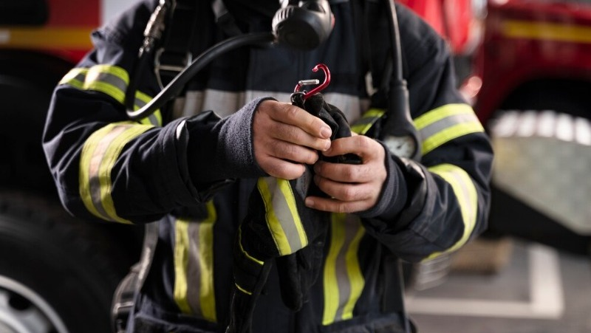

Сегодня, 16:01ПроисшествияФото: ru.freepik.com

## Возгорание ликвидировал дежурный караул пожарно-спасательной части № 17.

Гараж загорелся на **улице Ленина** в Борисовке. Звонок о возгорании поступил на телефон Единой дежурно-диспетчерской службы **24 июля** в **23:47 минут**. На место происшествия выехал **дежурный караул пожарно-спасательной части № 17.**

В 00:02 была объявлена локализация пожара, в 00:07 ликвидация открытого горения, а в 00:13 - полная ликвидация. К тушению привлекались четыре человека и две единицы техники, в том числе от МЧС три человека и одна единица техники.

**«Уважаемые белгородцы! Будьте внимательны и осторожны при обращении с огнём, соблюдайте все правила пожарной безопасности и требования при эксплуатации электроприборов. Берегите своё жильё и жизнь от огня», - сообщили в пресс-службе МЧС России по Белгородской области.**

Напомним, телефон Единой дежурно-диспетчерской службы **«101»** или **«112»**. Звонки принимаются круглосуточно и бесплатно. Единый «телефон доверия» ГУ МЧС России по Белгородской области – **39-99-99**.

[**https://prizyv31.ru/news/proisshestviya/2024-07-26/garazh-zagorelsya-na-ulitse-lenina-v-borisovke-397704**](https://prizyv31.ru/news/proisshestviya/2024-07-26/garazh-zagorelsya-na-ulitse-lenina-v-borisovke-397704)